附件1
國立和美實驗學校108學年度第3屆《科學玩很大》
--和實防疫科普營實施計畫
壹、依據
本校108學年度高中優質化輔助方案D-學校特色亮點計畫內容辦理。
貳、目的
一、推動新課綱的探究與實作精神，研發出本校數理課程特色，引導學員從「做中學、玩科學」體驗到生活科學的樂趣。
二、發揮學生溝通、表達力，由本校高中生擔任關主與志工，指導學員學會生活科學原理。
三、提升國、高中學生發展學習自然科學的興趣並培養科學素養。
四、配合防疫大作戰，認識防疫裝備、提升免疫力、學習病毒知識及杜絕傳播方式。
参、主辦單位
國立和美實驗學校 研發處
一、聯絡人:蕭世宏主任、林珮君組長(04-7552009#601、602)
二、協助教師：本校數學科、自然科教師群
肆、參加對象
彰一區國中部所有學生及本校高中部學生，共100人為原則(國中生優先)。
伍、活動內容
一、活動項目：共多個闖關科學活動(學習三面向七策略，0307一起防疫)
二、活動時間：109年3月7日（六）08:00-12:10
三、活動地點：本校迎曦樓(圖書館、B1階梯教室內外、生物實驗室、家政科技教室)。
四、活動行程表：
時間 | 內容 | 講師/負責人 | 地點
7:20-8:20 | 接駁路程 | 和實團隊 | 報名國中校門口
08：00～08：30 | 報到 | 和實團隊 | 迎曦樓B1階梯教室外
08：30～09：00 | 開幕式、  相關知識解說 | 吳星宏校長  楊道任老師 | 迎曦樓B1露天階梯
09：00～09：40 | 本校圖書館導覽介紹  海報展示及闖關活動 | 陳明峰主任  楊道任老師 | 迎曦樓 圖書館
09：40～12：00 | 彈射火箭  望遠鏡 | 王甫青老師 | 迎曦樓 B1家政教室
09：40～12：00 | 熱縮片  藍印術  擦拭消毒水調配 | 傅晨老師  王婕老師 | 迎曦樓 B1生物實驗室
09：40～12：00 | 199吃到飽&剪剪看  數字填空  怎麼拿才妥當 | 陳明峰老師 | 迎曦樓 圖書館
12：00～13：00 | 閉幕式（頒獎）及回程 | 和實團隊 | 迎曦樓B1  階梯教室
陸、活動交通
彰一區國中各校報名人數需達5位(含)以上時，本校可規劃專車路線到貴校門口接送，並另行公告當日上午接送之正確時間。
柒、活動費用
本次活動協助辦理保險且全程免費，當日提供午餐。
捌、報名方式
  - 社區國中：請各校承辦人員協助填妥報名表(如附件)，於3月2日(一) 下午放學前回傳電子檔至本校實研組(experiment@mail101.nhes.edu.tw)或傳真方式亦可，依報名優先順序錄取至額滿為止。
  - 本校學生：請各班派員協助填妥報名表及收整家長同意書，於3月2日(一) 上午10時前送回本校實研組。
  - 錄取名單將於3月3日(二) 下午放學前公告於本校網站首頁，並請錄取者至本校網站公告訊息處下載「科學營家長同意書」，填妥後再請各校承辦人員協助掃描後於3月6日(五)上午12時前回傳本校實研組(experiment@mail101.nhes.edu.tw)或是傳真回傳到047566281本校。
玖、注意事項
- 一起做環保，請自備個人水杯。
- 當日專車接送路線及時間最遲於3月4日(三)公告本校網站首頁，並通知各校承辦人員。
- 全程參與本次活動者，將頒發活動證書並贈送紀念小禮物。
- 敬請人事室同意給予參與人員依實際工作加班時數給予補休。
十、活動經費來源
本校108學年度高中優質化輔助方案計畫支應
十一、本計畫經陳核通過後實施，修正時亦正。

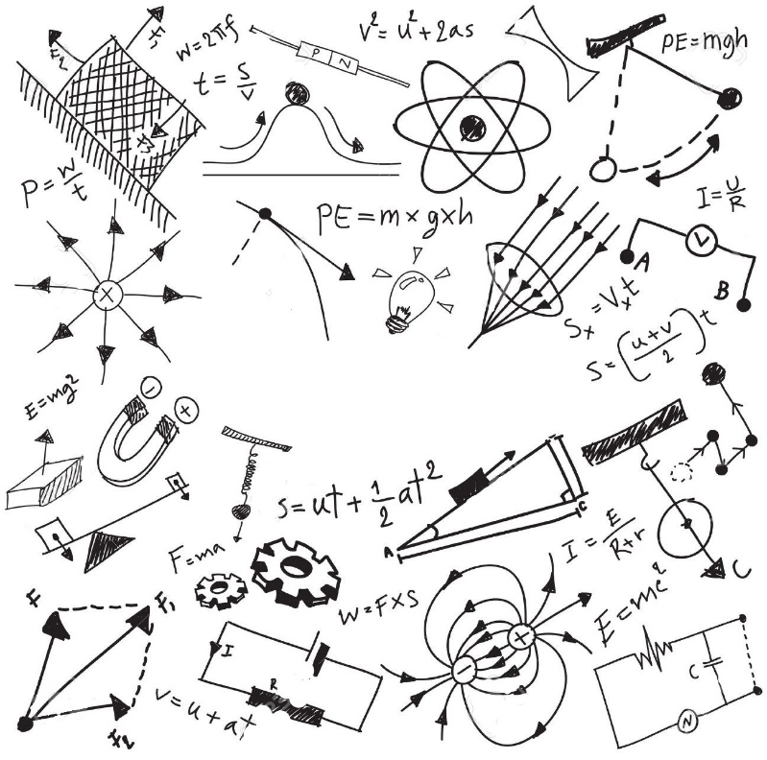


國立和美實驗學校108學年度第3屆《科學玩很大》
--和實防疫科普營隊報名表
國中/高中
承辦師長姓名: 職稱: 連繫電話:

活動時間：109年3月7日(六)8:00-12:10
活動地點：國立和美實驗學校高中部大樓(1樓圖書館外報到)
交通接駁:各校報名人數需達5位(含)以上需接駁時，規劃專車至國中校門口接送。
請同學逕向各校業務承辦之處室報名。(因闖關需要，報名時以1-3人為一組，並填寫同組同學之編號，可自行再複印)本營隊報名表，最遲請於109年3月2日(一)放學前，由貴校統一掃描後以e-mail寄至experiment@mail101.nhes.edu.tw信箱，或是統一傳真到本校7566281後，以電話7552009轉分機602 再做確認。
編號 | 姓名 | 出生年月日 | 身分證字號 | 填寫同組  同學編號 | 聯絡電話 | 午餐 | 需接駁  打v
1 |  |  |  |  |  | □葷 □素 | □是
2 |  |  |  |  |  | □葷 □素 | □是
3 |  |  |  |  |  | □葷 □素 | □是
4 |  |  |  |  |  | □葷 □素 | □是
5 |  |  |  |  |  | □葷 □素 | □是
6 |  |  |  |  |  | □葷 □素 | □是
7 |  |  |  |  |  | □葷 □素 | □是
8 |  |  |  |  |  | □葷 □素 | □是
9 |  |  |  |  |  | □葷 □素 | □是
10 |  |  |  |  |  | □葷 □素 | □是

國立和美實驗學校108學年度第3屆《科學玩很大》
--和實防疫科普營隊報名表學生家長同意書
敬愛的家長您好：
為促進貴子弟順利培養新課綱之科學素養，本校辦理科學動手做、科學原理來破解、防疫病毒大作戰的活動，引發孩子探究與實作的學習興趣，誠摯邀請國中學生參與如何用玩來學習科學的課程，特辦理科學學習營活動。請您和孩子詳閱下列資訊，填妥本連回條，於期限內繳回貴校承辦處室師長協辦。
主辦單位：國立和美實驗學校研發處 蕭世宏主任、林珮君組長(04-7552009#601、602)
活動時間：109年3月7日（六）08:00-12:10
活動地點：國立和美實驗學校 迎曦樓(彰化縣和美鎮鹿和路六段115號)
活動流程：
時間 | 內容 | 講師/負責人 | 地點
7:20-8:20 | 接駁路程 | 和實團隊 | 報名國中校門口
08：00～08：30 | 報到 | 和實團隊 | 迎曦樓B1階梯教室
7:20-8:20 | 接駁路程 | 和實團隊 | 報名國中校門口
08：00～08：30 | 報到 | 和實團隊 | 迎曦樓B1階梯教室外
08：30～09：00 | 開幕式、相關知識解說 | 吳星宏校長 | 迎曦樓B1露天階梯
09：00～09：40 | 本校圖書館導覽介紹  海報展示及闖關活動說明 | 陳明峰主任 | 迎曦樓 圖書館
09：40～12：00 | 彈射火箭、望遠鏡、  熱縮片、藍印術、  擦拭用消毒水調配、199吃到飽剪剪看、數字填空、怎麼拿才妥當 | 楊道任老師  王甫青老師  傅晨老師  王婕老師  陳明峰主任 | 迎曦樓 B1空間
12：00～13：00 | 閉幕式（頒獎）及回程 | 和實團隊  吳星宏校長 | 迎曦樓B1  階梯教室
注意事項：
1.一起做環保，請自備個人口罩及水杯。
2.錄取名單3月3日(二)、專車接送路線名單3月4日(三)公告於和美實驗學校網站。
3.全程參與本次活動者，將頒發科學活動證書並贈送高級認識防疫作戰小禮物乙份。
4.根據衛福部嚴重特殊傳染性肺炎武漢肺炎因應指引精神，參與活動者皆測量體溫，如體溫高於38^{O}C者，將請取消參與本活動，並電話通知家長接回。
-----------------------------------請 沿 虛 線 剪 下 繳 交 下 聯 -------------------------------------
國立和美實驗學校108學年度第3屆《科學玩很大》營隊報名表學生家長同意書
（貴校家長同意書請最遲於3/6(五)10時前繳給各校業務承辦處室代為處理，統一協助E-MAIL至experiment@mail101.nhes.edu.tw信箱或傳真至7566281。本校高中學生則請以班級為單位，統一於3/5(四) 10時前繳至實研組長收。
本人子弟姓名 目前就讀 _____________ 國中/高中 年級 班 號，擬
□一定準時參加本活動，並同意校方使用孩子的生日及身份證字號以辦理保險；
將叮嚀孩子注意安全，恪守師長指導及團體規範。
□有特殊疾病或注意事項，說明： 家長聯絡電話：
(無則免填) 學生家長簽章：
簽具日期： 109年 月 日

